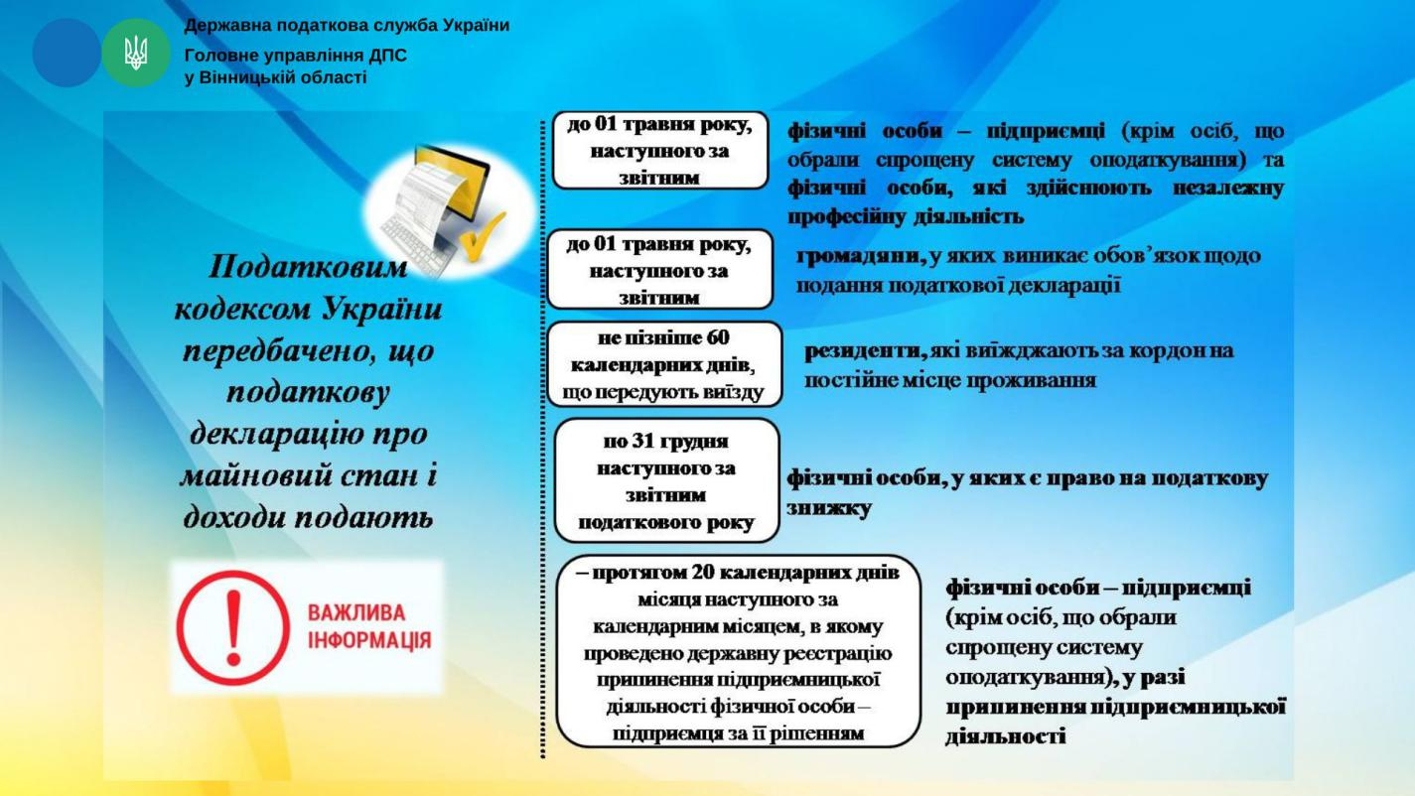

ГУ ДПС у Вінницькій області нагадує, що Податковим кодексом України встановлено граничні терміни подання декларації про майновий стан і доходи. Зокрема, для:

* фізичних осіб – підприємців (крім осіб, що обрали спрощену систему оподаткування) та фізичних осіб, які здійснюють незалежну професійну діяльність – до 01 травня року, наступного за звітним;
* громадян, у яких виникає обов’язок щодо подання податкової декларації – до 01 травня року, наступного за звітним;
* **фізичних осіб – підприємців** (крім осіб, що обрали спрощену систему оподаткування)**, у разі припинення підприємницької діяльності – протягом 20 календарних днів** місяця наступного за календарним місяцем, в якому проведено державну реєстрацію припинення підприємницької діяльності фізичної особи – підприємця за її рішенням.
* резидентів, які виїжджають за кордон на постійне місце проживання - не пізніше 60 календарних днів, що передують виїзду.
* фізичних осіб, у яких є право на податкову знижку, **–** до 31 грудня (включно) наступного за звітним податкового року.

Увага! П. 49.20 ст. 49 ПКУ встановлено, що у випадку коли останній день строку подання податкової декларації припадає на вихідний або святковий день, то останнім днем строку вважається операційний (банківський) день, що настає за вихідним або святковим днем.

